编译原理课程设计报告

实验题目：递归下降分析子程序

1. 实验目的

掌握最基本的自顶向下分析方法，即递归下降子程序方法，理解其特点和适用范围（回溯，左递归等现象），锻炼递归调用程序的构造方法。

1. 实验内容

给定表达式文法G[E]：

E->E+T|T

T->T\*F|F

F->(E)|i

根据该文法，编写递归下降分析子程序。

1. 输入：任意的符号串(上述文法的终结符号”(”,”)”,”i”,”+”,”\*”)
2. 处理：调用递归下降分析程序
3. 输出：判断输入串是否为合法表达式
4. 实验设计方案

本实验总体设计思路：在纸上事先将上述文法消除左递归，再根据该文法编写左递归下降程序（只针对该文法）。例如E—>E+T|T消除左递归后为E->TA，A->+TA|#。则构造函数E(),依次调用T(),A()。构造函数A(),在符合+先输入的条件下，依次调用T(),A()。

四．实验结果

输入正确语句i\*i+i\*i$:

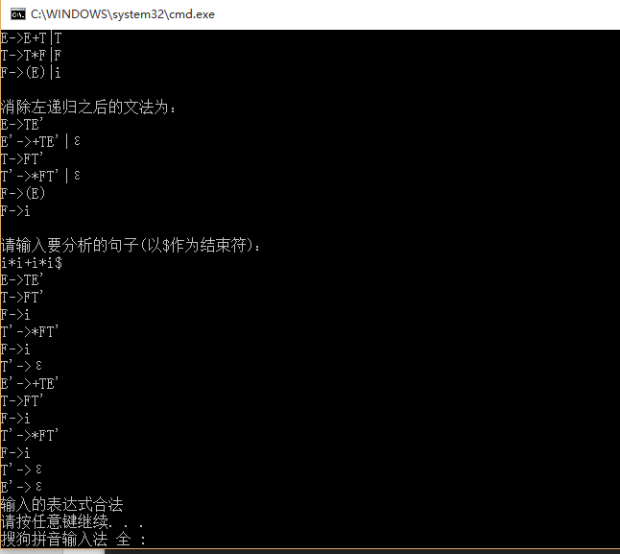

输入正确语句：i+(i\*i+i)$

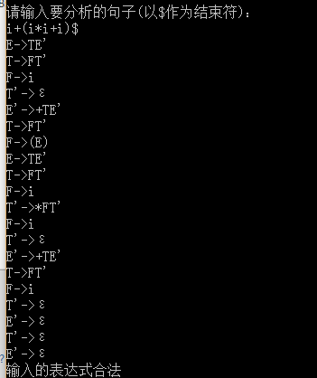

输入错误语句：i\*(i+i\*i$

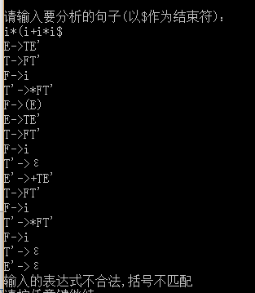

五.实验感想与体会

本实验虽然看似简单，但是我做的代码只针对要求中的文法，没有普遍适用性。而且左递归没有消除，但是在实验四中有左递归消除的模块。若要针对所有文法试用，则需要先消除左递归，并记录终结符号以及非终结符号，识别之并做递归分析，难度增大很多。